Documentación técnica del casino académico
Arquitectura, clases, flujos y casos de uso
Proyecto universitario de aplicaciones distribuidas
Frontend React y JavaScript · Backend .NET 10 · PostgreSQL · SignalR
Versión documentada: 3 de octubre de 2026

Este documento explica cómo se conectan la interfaz, la API y la base de datos para registrar usuarios, administrar créditos de prueba y jugar en una ruleta europea compartida. Describe las clases y componentes principales que forman esa implementación, cómo se coordinan las apuestas bajo concurrencia y qué límites deben considerarse antes de usar servicios reales.
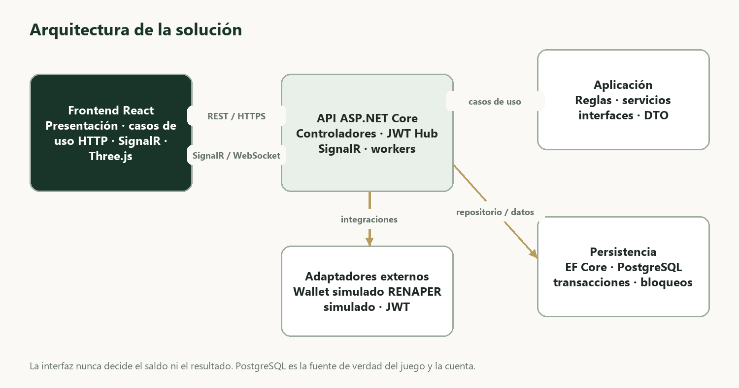
Figura 1. Capas del sistema y dependencias entre componentes.

Alcance de esta documentación
Se documentan las capacidades presentes en el repositorio al momento de generar este archivo: autenticación y alta desde el frontend, catálogo de juegos, billetera de práctica, consulta de movimientos, mesa europea en tiempo real, animación tridimensional, historial local de cinco resultados, persistencia, pruebas registradas y límites de seguridad. El saldo y el resultado oficial siempre los determina el servidor.
La billetera y la validación RENAPER son simulaciones. Los créditos no son dinero real. La animación 3D representa visualmente un número que el backend ya decidió; no genera el resultado ni demuestra por sí sola la aleatoriedad del sistema.

Contenido
- 1. Arquitectura y responsabilidades
- 2. Casos de uso
- 3. Flujos principales
- 4. Clases del backend
- 5. Componentes del frontend
- 6. Persistencia y contratos HTTP
- 7. Concurrencia e idempotencia
- 8. Pruebas y verificación
- 9. Seguridad y límites actuales
- 10. Ejecución local y glosario

1 Arquitectura y responsabilidades
El backend usa cuatro capas: Domain contiene las entidades y reglas del negocio; Application contiene servicios, contratos y DTO; Infrastructure implementa persistencia y adaptadores; API expone HTTP y SignalR. El frontend sigue una separación equivalente: presentation muestra páginas, application/useCases orquesta acciones, infrastructure integra servicios y domain aporta utilidades de negocio como formato monetario.
Capa | Responsabilidad | Ejemplos
Casino.Domain | Entidades y enumeraciones persistidas. | User, Transaction, Game, Bet, RouletteRound.
Casino.Application | Casos de uso y contratos que la infraestructura implementa. | LoginUserService, DepositService, IRouletteService, DTOs.
Casino.Infrastructure.Data | EF Core, repositorios, PostgreSQL y liquidación transaccional. | ApplicationDbContext, UserRepository, RouletteService.
Casino.Infrastructure.External | Adaptadores de sistemas externos y emisión JWT. | WalletService, RenaperService, JwtProvider.
Casino.API | Rutas, autenticación, SignalR, workers e inyección de dependencias. | Controllers, RouletteHub, RouletteRoundsWorker.
casino-frontend | Interfaz React organizada en presentación, casos de uso e infraestructura. | Pages, repositories, apiClient, rouletteConnection.

Las referencias apuntan hacia dentro: los casos de uso dependen de interfaces, no de PostgreSQL o SignalR concretos. La API conecta las implementaciones con la aplicación en Program.cs. PostgreSQL conserva los datos; el canal interno de eventos notifica cambios a los procesos conectados.

2 Casos de uso
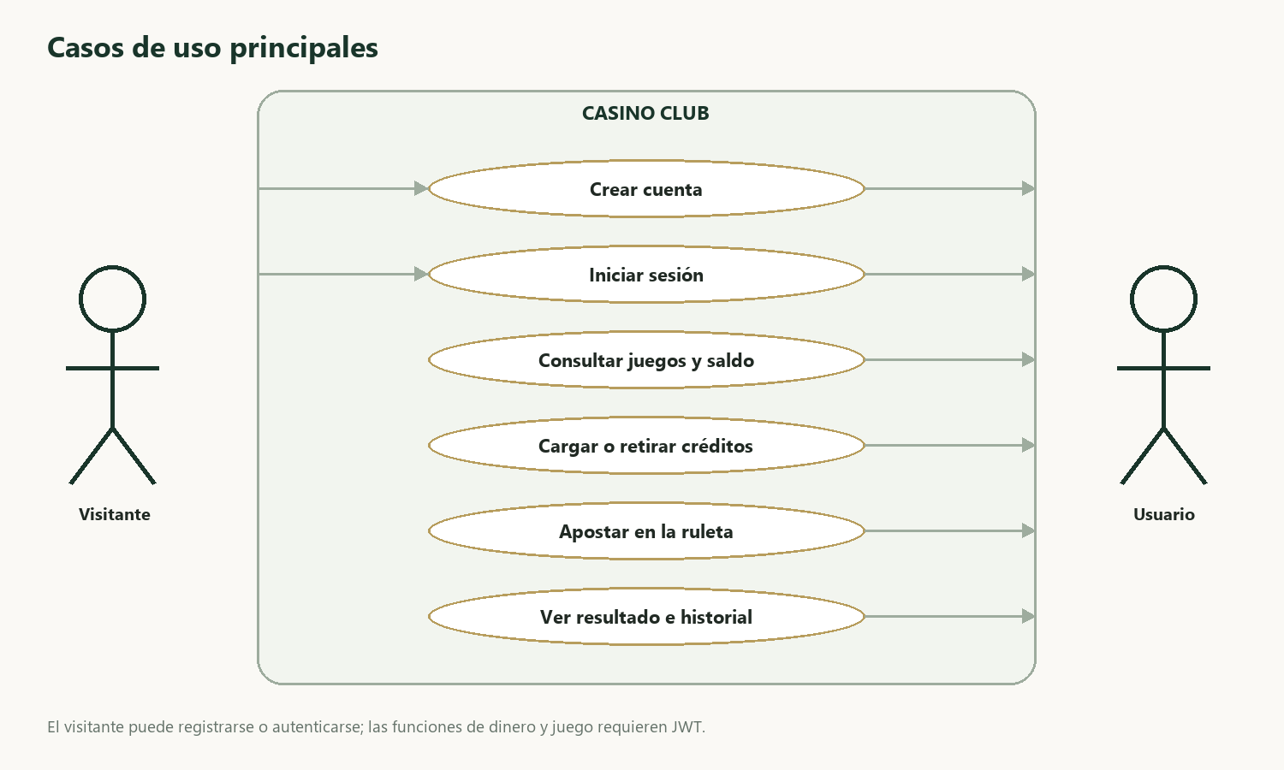
Figura 2. Acciones disponibles para visitantes y usuarios autenticados.

Actores
Actor | Qué puede hacer
Visitante | Crear una cuenta e iniciar sesión.
Usuario autenticado | Consultar juegos y saldo, cargar o retirar créditos, apostar y consultar movimientos y resultados.
Proceso de rondas | Abrir rondas y liquidarlas al llegar la hora de cierre.
Proveedor externo simulado | Aceptar temporalmente depósitos/retiros y validar mayoría de edad de forma simulada.

La autenticación protege la billetera y la mesa. La API identifica al titular de la cuenta a partir de los claims del JWT y filtra movimientos por ese identificador; el cliente no envía el userId para elegir qué cuenta consultar.

3 Flujos principales

3.1 Registro e inicio de sesión
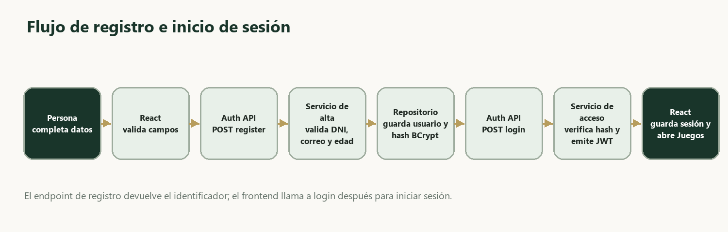
Figura 3. Registro, almacenamiento del usuario e inicio de sesión automático.
La persona completa DNI, nombre, apellido, nacimiento, correo y contraseña. El formulario aplica las validaciones básicas del endpoint. RegisterUserService controla duplicados, consulta IRenaperService, hashea la contraseña con BCrypt y guarda un usuario con saldo inicial cero. El endpoint devuelve el identificador de la cuenta, no una sesión; por eso RegisterPage invoca después el caso de uso login y guarda el JWT en sessionStorage.
LoginUserService busca el correo, compara la contraseña con el hash BCrypt y pide a IJwtProvider un token firmado con expiración. Si el correo o la contraseña no coinciden, comunica el mismo mensaje genérico de credenciales inválidas.

3.2 Apuesta y liquidación de la ronda
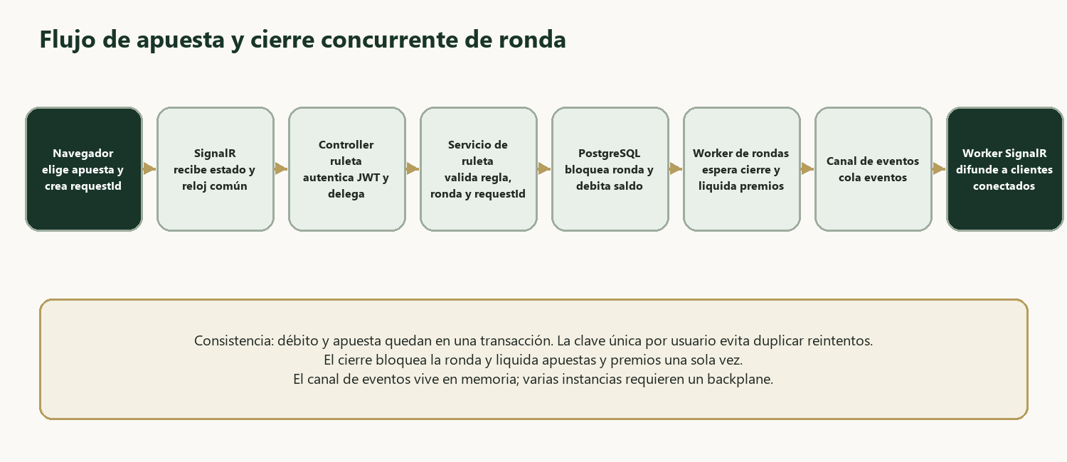
Figura 4. Apuesta, cierre, liquidación y difusión en tiempo real.
El cliente envía identificador idempotente, ronda, importe, tipo y selección. RouletteRules valida la forma de la solicitud. RouletteService bloquea la ronda al aceptar una apuesta, verifica que siga abierta, valida límites del juego, descuenta saldo de manera condicional y persiste la apuesta junto con su movimiento. La clave única por usuario impide registrar dos veces el mismo intento.
Al cerrar la ventana de apuestas, el worker de rondas bloquea la fila de la ronda, elige un resultado con RandomNumberGenerator, marca las apuestas, acredita los premios y registra sus movimientos dentro de una transacción. Al confirmar la transacción publica el evento round-settled. SignalR entrega el resultado a los clientes conectados, que muestran el número y animan la rueda hasta la casilla correspondiente. El resumen de apuestas en pantalla se calcula con las apuestas confirmadas en esa sesión del navegador; el saldo y el ledger del servidor son la fuente oficial.

3.3 Movimientos de dinero de práctica
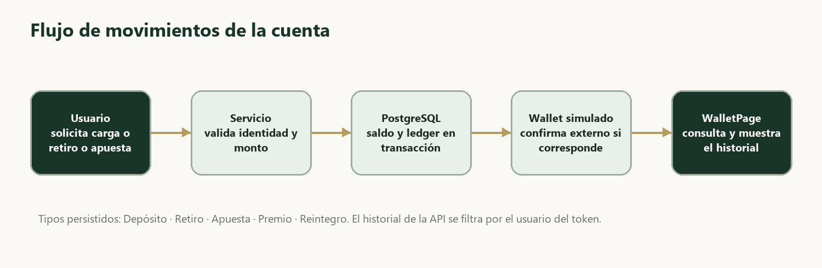
Figura 5. Saldo, ledger e historial del usuario autenticado.
Los depósitos agregan saldo y movimiento dentro de una transacción PostgreSQL después de que el adaptador externo devuelve éxito. Los retiros descuentan saldo y registran el retiro de forma atómica; si el adaptador falla, se vuelve a acreditar y se añade un movimiento de tipo Reintegro. Las apuestas y premios también generan movimientos. La interfaz muestra el historial ordenado del más nuevo al más antiguo.

3.4 Animación y últimos cinco números
Roulette3D crea rueda, casillas, etiquetas y pelota mediante Three.js. El backend envía el número ganador; el componente calcula una trayectoria visual para que la pelota termine sobre la casilla de ese número y acerca la cámara durante el giro. RouletteSpin muestra el número en tamaño destacado mientras dura la animación y después presenta el resultado de la apuesta del usuario.
RoulettePage conserva hasta cinco resultados en localStorage bajo una clave versionada. Al abrir la página recupera y valida los valores guardados; al recibir round-settled agrega el nuevo resultado, elimina duplicados por ronda y trunca la lista. El almacenamiento es local al perfil del navegador y no constituye un historial oficial del servidor.

4 Clases del backend
Esta sección recorre las clases concretas que participan en los flujos principales. Las interfaces se explican junto a la capa que las define para mostrar el límite entre contrato y mecanismo.

4.1 API y tiempo real
Clase | Función
AuthController | Expone POST /api/auth/register y POST /api/auth/login; transforma el resultado del servicio en respuestas HTTP.
WalletController | Expone balance, depósito, retiro e historial. Obtiene el usuario desde claims JWT y lista solamente sus Transaction.
GamesController | Devuelve juegos activos ordenados por nombre, apuesta mínima y máxima.
RouletteController | Expone estado de ronda y recepción de apuestas autenticadas; asigna códigos 400/409 a errores de validación y conflicto.
RouletteHub | Hub SignalR autenticado. Al conectar, envía al cliente el estado actual para que sincronice su reloj.
RouletteRoundsWorker | Proceso hospedado que asegura una ronda, espera su cierre y ejecuta liquidación; maneja cancelación y registra fallos.
RouletteRealtimeWorker | Lee la cola de eventos y los difunde por el hub a clientes conectados.
RouletteEventStream | Canal asíncrono en memoria entre servicios de juego y worker de SignalR.

Program.cs registra PostgreSQL, SignalR, CORS, JWT, controladores, servicios y workers; aplica las migraciones al iniciar y monta los endpoints HTTP y el hub. Actualmente el stream de eventos reside en memoria en una instancia.

4.2 Aplicación y dominio
Clase o contrato | Responsabilidad
RegisterUserService | Comprueba DNI y correo únicos, consulta mayoría de edad, almacena contraseña BCrypt y persiste el usuario.
LoginUserService | Verifica credenciales y devuelve AuthResponse con JWT e id del usuario.
DepositService | Valida monto y usuario, consulta el adaptador de billetera y acredita saldo más movimiento.
WithdrawService | Debita y registra el retiro; solicita pago externo y registra reintegro si el proveedor rechaza o falla.
RouletteRules | Valida requestId, ronda, monto y selección; decide si una apuesta gana y cuál es el multiplicador.
IRouletteService | Contrato entre API/worker y la implementación de juego: estado, apuesta, ronda abierta y liquidación.
IRouletteEventStream | Contrato de publicación/lectura asíncrona de RouletteEvent.
IUserRepository | Abstracción para usuarios y saldo; agrega métodos atómicos para cambiar saldo y crear Transaction.
User | Cuenta de juego, datos de identidad, saldo, hash de contraseña, rol y relaciones con apuestas y movimientos.
Game | Juego con nombre, estado activo y límites de apuesta.
Bet | Apuesta con importe, selección JSON, estado, premio, ronda, transacción e idempotency key.
RouletteRound | Ronda con apertura, cierre, estado y número/color ganador.
Transaction | Movimiento de saldo; tipos Deposito, Retiro, Apuesta, Premio y Reintegro.

4.3 DTO y enumeraciones
Tipo | Contenido o uso
RegisterUserRequest | Datos de alta con reglas de validación de DNI, correo y longitud mínima de contraseña.
LoginRequest / AuthResponse | Credenciales de acceso y resultado de autenticación.
RouletteBetRequest | requestId, roundId, amount, type y selection.
RouletteBetResponse | BetId, RoundId y saldo tras la confirmación.
RouletteStateResponse | Estado de ronda, timestamps, número y color si ya terminó.
RouletteEvent / RouletteBetDetails | Sobre de evento transmitido y selección normalizada almacenada en la apuesta.
TransactionType, BetStatus, RouletteBetType, RouletteRoundState, Role | Enumeraciones que representan tipos de movimiento, estado y rol.

4.4 Infraestructura
Clase | Función
ApplicationDbContext | Mapea Users, Games, Bets, Transactions y RouletteRounds; define precisión monetaria, índices, relaciones y unicidad.
GenericRepository<T> | Operaciones CRUD genéricas básicas sobre DbSet.
UserRepository | Consulta usuarios y ejecuta incrementos/decrementos atómicos; guarda saldo y movimiento dentro de una transacción.
RouletteService | Implementa el contrato de ruleta sobre PostgreSQL: apuestas, idempotencia, locks, resultado y liquidación.
WalletService | Adaptador temporal que simula depósito/retiro con demora y respuesta exitosa.
RenaperService | Adaptador temporal que simula validación de mayoría de edad.
JwtProvider | Construye el token firmado con identidad, correo, rol, emisor, audiencia y vencimiento.

5 Componentes del frontend
Componente o módulo | Qué resuelve
App.jsx / LoginPage / Shell | Define rutas, protege las rutas internas, presenta ingreso, menú, balance global y cierre de sesión.
RegisterPage | Formulario de registro. Registra y luego autentica para entrar a Juegos.
GamesPage | Consulta catálogo y muestra la entrada destacada a la ruleta.
WalletPage | Consulta balance contextual, carga/retiro y lista todos los movimientos que devuelve la API.
RoulettePage | Gestiona apuesta, contador, conexión SignalR, resultado, resumen local de apuestas y localStorage.
RouletteSpin | Componente visual de resultado, premio y estado ganar/perder.
Roulette3D | Crea y libera la escena Three.js, rueda numerada, pelota, zoom y animación de llegada al resultado.
AuthProvider / useAuth / authContext | Mantiene token e id en contexto React y sessionStorage durante la sesión de pestaña.
PageHeading | Presenta título, descripción y contenido auxiliar de cada página.
application/useCases/auth.js | Orquesta el login y el registro a través del repositorio de autenticación.
application/useCases/casino.js | Orquesta balance, juegos, ronda, transacciones e intentos de apuesta; valida montos decimales.
authRepository / casinoRepository | Traduce acciones del frontend a rutas HTTP; adjunta JWT en operaciones protegidas.
apiClient.request | Centraliza fetch, headers, Bearer JWT y traducción de errores.
rouletteConnection.connectRoulette | Crea conexión SignalR autenticada con reconexión automática y callbacks de eventos.
tokenStore | Lee, escribe y elimina el JWT en sessionStorage.
domain/money.js | Formatea cantidades para mostrarlas en moneda local.

La mesa comparte una sola ronda del backend. El navegador no puede modificar el número ganador: recibe round-settled, inicia la animación y consulta de nuevo el balance al terminar. Los números recientes se guardan por navegador; el detalle de movimientos y los resultados de apuestas se consultan desde el servidor.

6 Persistencia y contratos HTTP

6.1 Modelo persistido
Tabla | Datos relevantes | Reglas de integridad
Users | Identidad, saldo, hash, wallet id y rol. | DNI y email únicos; saldo decimal de dos posiciones.
Games | Catálogo y límites. | Ruleta se crea si no existe.
RouletteRounds | Estado y fechas de cada ronda. | Índice filtrado impide más de una ronda abierta.
Bets | Apuesta, selección, resultado y vínculos. | Unique (UserId, IdempotencyKey); índice por ronda.
Transactions | Ledger de créditos y débitos. | Cada fila pertenece a un usuario; monto decimal.

6.2 Rutas principales
Método y ruta | Acceso | Propósito
POST /api/auth/register | Público | Crea cuenta; el frontend luego inicia sesión.
POST /api/auth/login | Público | Valida contraseña y emite JWT.
GET /api/games | Público | Enumera juegos activos.
GET /api/wallet/balance | JWT | Consulta saldo de la cuenta autenticada.
GET /api/wallet/transactions | JWT | Lista movimientos del titular autenticado.
POST /api/wallet/deposit | JWT | Solicita una carga de créditos.
POST /api/wallet/withdraw | JWT | Solicita retiro de créditos.
GET /api/roulette/state | JWT | Obtiene la ronda más reciente.
POST /api/roulette/bets | JWT | Registra apuesta con UUID idempotente.
SignalR /hubs/roulette | JWT | Difunde round-opened, round-state, bet-accepted y round-settled.

La migración inicial crea el esquema principal; la migración de ruleta agrega las tablas/índices necesarios para rondas y apuestas. Agregar el enum Reintegro no requiere columna nueva: Transaction.Tipo se persiste como entero.

7 Concurrencia e idempotencia
- Débitos de apuesta: UPDATE condicional sobre saldo suficiente, ejecutado dentro de la transacción que inserta Bet y Transaction. Si otra solicitud consumió el saldo, el UPDATE no cambia filas y la apuesta se rechaza.
- Reintentos: requestId se guarda como IdempotencyKey con índice único junto al UserId. Repetir la misma carga de solicitud devuelve la apuesta previa; reutilizar la clave con otros datos es conflicto.
- Cierre frente a apuestas: la apuesta toma bloqueo compartido de la ronda y el cierre usa bloqueo exclusivo FOR UPDATE. El cierre no liquida una ronda que aún no llegó a su hora.
- Una ronda abierta: índice PostgreSQL único y filtrado por estado, además del worker, protegen el singleton aunque haya intentos concurrentes de apertura.
- Premios: estado final, resultado, crédito y Transaction se guardan juntos. Una segunda llamada a liquidar una ronda ya cerrada no vuelve a pagar.
- Billetera: los métodos nuevos actualizan saldo e insertan movimiento dentro de una transacción. Las llamadas a proveedores externos cruzan otra frontera y no son atómicas con PostgreSQL.
- SignalR: Channel serializa la difusión en una instancia. Para varias réplicas hay que distribuir eventos con un backplane o mensajería compartida y coordinar los workers.
- La cola actual es no acotada y reside en memoria; una sobrecarga sostenida puede acumular eventos. Para producción conviene definir capacidad, backpressure y política de reintentos.

8 Pruebas y verificación
El registro de pruebas ya existente en docs/PRUEBAS_Y_SEGURIDAD.md consigna 5 pruebas aprobadas el 2 de octubre de 2026: reglas europeas, validaciones, integración de depósito y login, concurrencia/idempotencia/liquidación y consistencia del modelo de EF. Las pruebas de integración usan una base PostgreSQL temporal y la eliminan al finalizar.
Para esta documentación y los cambios de interfaz/historial, se verificó npm run lint, npm run build y dotnet build Casino.slnx. El frontend compila; el empaquetador advierte que el chunk de Three.js supera 500 kB. La compilación .NET terminó sin warnings/errores cuando se ejecutó con una ruta de salida alternativa porque la API local mantenía bloqueadas las DLL estándar. No se volvió a ejecutar la suite de pruebas en esta edición del documento.
La animación de rueda no prueba físicamente el generador aleatorio: las pruebas del backend validan las reglas de pago y la idempotencia, mientras que la animación sigue el resultado ya generado por el servidor.

9 Seguridad y límites actuales
Tema | Situación y consecuencia
Wallet externo | WalletService responde éxito de forma simulada. No hay cobro ni transferencia real.
RENAPER | RenaperService aprueba todas las consultas en esta versión; el alta no verifica edad real.
Secretos | La revisión previa registra secreto JWT y contraseña de base en appsettings.json. Mover a User Secrets/secret manager y rotar si se expusieron.
Login | No hay rate limiting ni bloqueo progresivo; considerar límites de intentos y política de contraseña.
Token del navegador | sessionStorage es accesible a JavaScript; XSS puede exponer el JWT. Evaluar cookies HttpOnly/Secure/SameSite, CSP y protección CSRF.
Pagos distribuidos | Una caída entre proveedor y base puede desincronizar operaciones. Producción necesita idempotencia externa, outbox/compensación y reconciliación.
Eventos / múltiples instancias | El canal es local a proceso. Añadir backplane durable antes de desplegar varias réplicas.
LocalStorage | Guarda solo últimos cinco números en ese navegador; puede ser modificado por el usuario y no sirve como evidencia oficial.
Auditoría de resultado | No existe protocolo público de compromiso/verificación del resultado. La ruleta académica no debe presentarse como producto de apuestas regulado.
Historial antiguo | Los movimientos de depósito/retiro previos a la implementación del ledger no se pueden reconstruir si no quedaron persistidos.

La descripción de vulnerabilidades sintetiza la revisión registrada en el repositorio; no sustituye una auditoría de seguridad ni una prueba de carga.

10 Ejecución local y glosario
Paso | Acción
1 | Configurar PostgreSQL y ConnectionStrings:DefaultConnection para entorno local.
2 | Iniciar API con dotnet run --project Casino.API --launch-profile https.
3 | En otra terminal ejecutar cd casino-frontend, npm install y npm run dev.
4 | Abrir http://localhost:5173; el proxy Vite reenvía /api y /hubs al backend local.

Término | Significado
JWT | Token firmado que identifica usuario y rol en solicitudes protegidas.
SignalR | Biblioteca ASP.NET que mantiene comunicación en tiempo real, normalmente sobre WebSocket.
Idempotencia | Propiedad por la que un reintento no repite el efecto de una misma solicitud.
Ledger | Libro de movimientos de cuenta; cada cambio relevante agrega una fila histórica.
FOR UPDATE / FOR SHARE | Bloqueos de filas PostgreSQL para coordinar cierre de ronda y aceptación de apuestas.
Clean Architecture | Separación en capas para que reglas y casos de uso no dependan directamente de la interfaz o la base.
WebGL / Three.js | Tecnologías que dibujan la rueda 3D dentro del navegador.

Archivos de referencia: README.md, casino-frontend/README.md, docs/PRUEBAS_Y_SEGURIDAD.md y el código de Casino.API, Casino.Application, Casino.Domain, Casino.Infrastructure.Data, Casino.Infrastructure.External y casino-frontend/src.

